Plano de Negócios

1. Conceito do Negócio

Segundo Wildauer (2010) um plano de negócios mostra em linguagem formal e objetiva o que pretende realizar aos seus sócios, parceiros e futuros investidores.

O Restaurante Comida Boa foi criado primeiramente por Ana Carolina e seu marido Luiz em meados de 2016. Após um ano foi vendido para Dona Maria e Seu Benedito que já tiveram o mesmo tipo de negócio alguns anos antes no Centro de Goiânia. O horário de funcionamento do restaurante é das 11:00 as 14:30. Porém o horário de trabalho é das 8:30 as 16:30.

O tipo de negócio consiste em um restaurante popular, onde é servida comida por kilo e marmitas para levar, a preço acessível. O preço da comida por kilo é de R$ 29,90. Sua localização é central de Goiânia (Setor Campinas) e próxima ao principal comercio da área de confecção (lojas de malhas e armarinhos).

Conta com 1 sócia proprietária que lida com a manipulação das comidas e trabalha no caixa ao abrir o estabelecimento; 1 sócio proprietário que lida com as compras e questões financeiras; 1 cozinheira chefe; 2 auxiliares de cozinha; 1 churrasqueiro; 1 pessoa que pesa a comida, 2 garçons cuja função é fazer as bebidas e entregá-las para o cliente e fazer as marmitas e pratos feitos; 1 serviços gerais que lida com a limpeza.

Comparando o específico restaurante com a tipologia existente de Fonseca (2006), o Restaurante Comida Boa classifica-se em restaurante tradicional, por ter um amplo cardápio (mais de 40 opções de saladas, carnes e massas) manipulados com condimentos clássicos e com aceitação geral.

As marmitas são servidas de acordo com a carne oferecida do dia na cuba ou na parte de churrasco. Normalmente, são elaborados um tipo de carne vermelha e um tipo de frango, por dia. A carne vermelha pode ser carne bovina moída, carne bovina cozida, carne suína frita, carne suína desfiada, carne bovina recheada entre outras. Já o tipo de frango pode ser estilo bife, strogonoff, frango frito ou de molho.

Também é oferecido como outra forma de carne, as carnes assadas estilo churrasco. Há opções de carnes bovinas estilo contra filé, cupim, alcatra; carne de porco estilo pernil, costela e lingüiça; frango estilo bife ou medalhão com bacon.

A marmita é bem balanceada, composta por arroz, feijão, um tipo carne, 2 tipos de verdura, 1 fritura e 2 tipo de salada. Os valores são de R$ 8,00 com carne da cuba e R$ 9,00 com carne da churrasqueira. Há opção também de marmita por kilo, no mesmo preço que a comida por kilo tradicional, no prato.

A empresa também monta pratos À La Carte, chamados de “prato feitos”. As opções são o “Prato Brasileiro” que consiste em arroz branco, feijão de caldo ou tropeiro, batata frita, bife a cavalo, e salada de alface com tomate. Ou a “Marmita no Prato” que equivale a opção da marmita do dia, só que servida no prato. O valor do “Prato Brasileiro” é de R$ 12,00 e da “Marmita no Prato” é de R$ 8,00 ou R$ 9,00 de acordo com a carne escolhida.

As mesas e cadeiras do estabelecimento são comuns, de plástico. A capacidade máxima do restaurante ao mesmo tempo é de 70 pessoas. As mesas são quadradas brancas, e são agrupadas em duplas contando com 6 cadeiras. Ou sozinhas contando com 4 cadeiras.

Observa-se que o restaurante possui mais mesas pequenas (de 4 cadeiras) já que a maioria das pessoas que comem ali estão sozinhas ou no Maximo em 4 pessoas. O Restaurante tem como objetivo oferecer uma comida boa em um lugar amplo e de fácil acesso aos comerciários, com variedade no cardápio

1. Análise do setor

Segundo o site Empreender em Goiás (2018), mesmo com a grave crise econômica no Brasil nos últimos três anos, a quantidade de restaurantes aumentou 20% desde 2015. Além disso, a maioria deles, cerca de 80% se configura em empresa familiar que é composta por no máximo 5 funcionários. E ainda que o predomínio desses restaurantes são na capital (4.468).

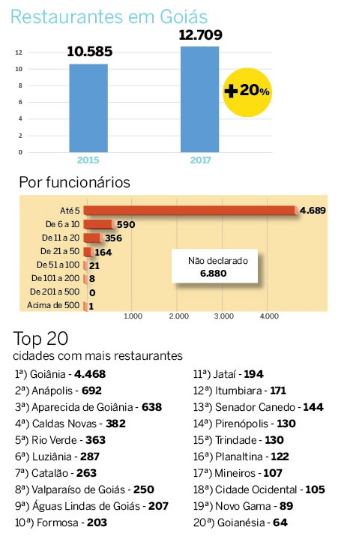

Comparando os dados, verifica-se que o Restaurante Comida Boa faz parte desse número de restaurantes acrescidos em Goiás, por ser fundado no ano de 2016. A empresa ainda faz parte dos 590 restaurantes que contam com cerca de até 10 funcionários.

1. Mercado alvo

Através de uma ferramenta muito utilizada hoje em dia nos planos de negócios, verifica-se que a Analise de SWOT mostra os as forças e fraquezas; as oportunidades e ameaças de qualquer tipo de negócio.



Fonte: CASAROTTO, 2018

O Restaurante Comida Boa tem como força uma comida diferenciada dos demais restaurantes localizados próximos a ele. Limpeza excelente tanto dos pratos, talheres e ambiente, quanto nas cubas e chapa de carnes. Comida com tempero caseiro, leve e com ervas finas, o que agrada os clientes.

Como fraqueza é observada que o restaurante oferece muitos convênios com empresas e atacadistas próximas, a preço abaixo do vendido em balcão. O que faz com que tenha muita procura e a fila da refeição seja um pouco grande, ao ponto de em determinados horários clientes comuns do dia a dia não se sintam confortáveis com a fila e se direcione a outro restaurante próximo.

Já no que se refere a oportunidades, verifica-se que o salão do restaurante é bem amplo e oferece até aluguel do espaço para festas comemorativas no piso superior ou até mesmo no piso principal, após o horário de almoço, conforme disponibilidade.

Como ameaças observam-se o pagamento das refeições dos seus conveniados. No Restaurante Comida Boa, algumas empresas fazem o pagamento direto ao restaurante, já em outros casos, a empresa libera o pagamento semanalmente ou mensalmente ao funcionário de sua empresa, para repassar para o restaurante. Mas algumas vezes, esse dinheiro não é repassado. O que causa inadimplência.

FAZER UMA TABELA COM A ANALISE DE SWOT QUE EU FIZ

Por isso, nota-se que o principal público alvo do Restaurante Comida Boa são funcionários e proprietários de comércio próximos ao local e ainda clientes dessas próprias lojas que compram no horário de 11:00 até 14:30. Observa-se que pessoas que moram próximos do restaurante não são consideradas seu público alvo, já que o Setor Campinas, em Goiânia não é um bairro residencial, e sim comercial. Por isso, a maneira caseira de se fazer e servir a comida são essenciais para que o seu público alvo, que não busca uma comida muito forte e pesada, para o seu dia a dia.

1. Análise da concorrência

Constata-se que em todo e qualquer tipo de negócio existem os seus concorrentes, mesmo que direto ou indiretamente. No Restaurante Comida Boa. Não é diferente. Porém, notam-se algumas distinções.

Em um raio de 1 km observa-se cerca de 15 restaurantes, porém cada restaurante se configura um tipo de clientes. Desses 15 restaurantes, apenas 2 são concorrentes diretos, com o mesmo público alvo. Dado isso, foi configurado uma pequena lista de concorrentes diretos e indiretos

FAZER UM QUADRO COM O NOME DO RESTAURANTE E SE É INDIRETO OU DIRETO

Nota-se que o Sabor & Arte Restaurante é um concorrente direto por vender também comida por kilo e marmitex, só que a um preço mais caro, cerca de R$ 32,90, com menos variedades, em torno de 25 tipos e com um sabor não muito aprovado por seus vizinhos.

O Braga’s Refeições é um concorrente direto do Comida Boa, pela qualidade da comida feita e pelo atendimento diferenciado. Porém com um preço mais salgado (R$ 39,90), e com uma comida mais pesada e salgada. Possui também uma grande variedade de pratos, em torno de 40.

Como concorrentes indiretos temos o Saleh Comida Árabe que servem comidas A La Carte, porém com comidas especificas árabes, o qual não é todos os dias que as pessoas se disponibilizam a comer. Cerca de 600 mt do Restaurante há uma unidade do Subway, que se configura fast- food, o qual não impacta diretamente o Restaurante Comida Boa.

Além desses, outros concorrentes indiretos são as lanchonetes próximas, onde vendem salgados que substituem refeições. Porém os salgados não são forma de refeições para todos os dias, com isso, verifica-se que os seus principais clientes são os compradores de mercadorias de lojas vizinhas.

1. REFERENCIAS

CASAROTTO, Camila. **Análise SWOT ou Matriz F.O.F.A.: entenda o conceito e como colocá-lo em prática**. Marketing de Conteúdo, 2018. Disponível em: <https://marketingdeconteudo.com/como-fazer-uma-analise-swot/>. Acessado em: 11 de maio 2018.

EMPREENDER GOIÁS. **Número de restaurantes cresce 20% em dois anos no Estado.** Disponível em: < http://www.empreenderemgoias.com.br/2017/09/24/numero-de-restaurantes-cresce-20-em-dois-anos-no-estado/>.

FONSECA, M. T. **Tecnologias gerenciais de restaurantes**. 3. Ed. Revista e ampliada – São Paulo: Ed. SENAC São Paulo, 2006

WILDAUER, Egon Walter. **Plano de negócios: elementos constitutivos e processo de elaboração**. Curitiba: Ipbex, 2010.